Practica de solución de problemas final

Debe resolverlos paso a paso a mano siguiendo las indicaciones:

1. Haga la matriz de adyacencia de los siguientes grafos:

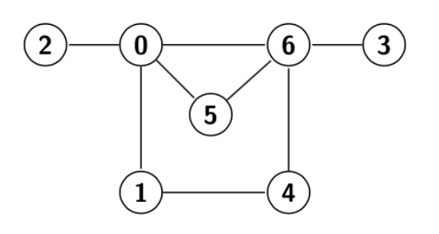

Tabla 1. Matriz de adyacencia del grafo de arriba

|  |  |  |  |  |  |  |  |
| --- | --- | --- | --- | --- | --- | --- | --- |
|  | 0 | 1 | 2 | 3 | 4 | 5 | 6 |
| 0 | 0 | 1 | 1 | 0 | 0 | 1 | 1 |
| 1 | 1 | 0 | 0 | 0 | 1 | 0 | 0 |
| 2 | 1 | 0 | 0 | 0 | 0 | 0 | 0 |
| 3 | 0 | 0 | 0 | 0 | 0 | 0 | 1 |
| 4 | 0 | 1 | 0 | 0 | 0 | 0 | 1 |
| 5 | 1 | 0 | 0 | 0 | 0 | 0 | 1 |
| 6 | 1 | 0 | 0 | 1 | 1 | 1 | 0 |

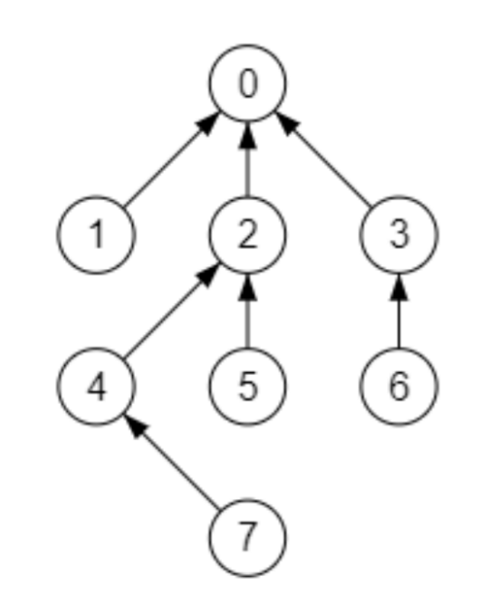

Tabla 2. Matriz de adyacencia del grafo de la izquierda

|  |  |  |  |  |  |  |  |  |
| --- | --- | --- | --- | --- | --- | --- | --- | --- |
|  | 0 | 1 | 2 | 3 | 4 | 5 | 6 | 7 |
| 0 | 0 | 0 | 0 | 0 | 0 | 0 | 0 | 0 |
| 1 | 1 | 0 | 0 | 0 | 0 | 0 | 0 | 0 |
| 2 | 1 | 0 | 0 | 0 | 0 | 0 | 0 | 0 |
| 3 | 1 | 0 | 0 | 0 | 0 | 0 | 0 | 0 |
| 4 | 0 | 0 | 1 | 0 | 0 | 0 | 0 | 0 |
| 5 | 0 | 0 | 1 | 0 | 0 | 0 | 0 | 0 |
| 6 | 0 | 0 | 0 | 1 | 0 | 0 | 0 | 0 |
| 7 | 0 | 0 | 0 | 0 | 1 | 0 | 0 | 0 |

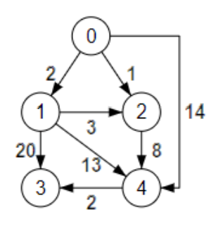Tabla 3. Matriz de adyacencia del grafo de la izquierda

|  |  |  |  |  |  |
| --- | --- | --- | --- | --- | --- |
|  | 0 | 1 | 2 | 3 | 4 |
| 0 | 0 | 2 | 1 | 0 | 14 |
| 1 | 0 | 0 | 3 | 20 | 13 |
| 2 | 0 | 0 | 0 | 0 | 8 |
| 3 | 0 | 0 | 0 | 0 | 0 |
| 4 | 0 | 0 | 0 | 2 | 0 |

1. Para el siguiente grafo, haga el recorrido primero en amplitud desde Dunwich.

RESPUESTA ADJUNTADA EN LA IMAGEN “PREGUNTA 2, PRÁCTICA FINAL”

1. Dada la siguiente secuencia de números

78 393 12 90 120 1 10 99 34 54 121 14 60 35

* 1. Muestre como queda el árbol binario ordenado NO AVL correspondiente de insertarlos en ese orden

78

\

393

/

12

/ \

1 90

\ \

10 120

/ \

99 121

/

34

/ \

14 54

\

60

/

35

* 1. Muestre el árbol binario ordenado AVL correspondiente resultante de insertarlos en ese orden. DEBE INDICAR LOS MOMENTOS EN QUE SE DESBALANCEA, Y LOS BALANCEOS A REALIZAR Y EL ARBOL BALANCEADO CORRESPONDIENTE

• Insertar 78  
→ raíz.

• Insertar 393  
→ 78 → 393 (der)  
→ OK

• Insertar 12  
→ 78 → 12 (izq)  
→ OK

• Insertar 90  
→ 78 → der → 393 → izq → 90  
→ Desbalance en 78: Altura izq=1, der=3 → Rotación doble izquierda-derecha  
→ Caso: derecha-izquierda  
→ Resultado:

90

/ \

78 393

/

12

* Insertar 120  
  → 393 → izq → 120  
  → OK
* Insertar 1  
  → 78 → 12 → 1  
  → OK
* Insertar 10  
  → 78 → 12 → 1 → der → 10  
  → Desbalance en 12 (izq=0, der=2)  
  → Rotación izquierda sobre 1 → 10  
  → Resultado:

90

/ \

78 393

/ /

10 120

/ \

1. 12

* Insertar 99  
  → 120 → izq  
  → OK
* Insertar 34  
  → 10 → der → 12 → der  
  → OK
* Insertar 54  
  → 12 → der → 34 → der  
  → OK
* Insertar 121  
  → 120 → der → 121  
  → OK
* Insertar 14  
  → 34 → izq  
  → OK
* Insertar 60  
  → 54 → der → 60  
  → OK
* Insertar 35  
  → 34 → der → 54 → izq → 35  
  → Desbalance en 34  
  → Rotación doble der-izq en 54 → 35  
  → Resultado:

90

/ \

78 393

/ /

10 120

/ \ / \

1 12 99 121

\

34

/ \

14 54

/ \

35 60

1. Usando la implementación de Btree ubicada en https://www.programiz.com/dsa/b-tree, haga un btree cuyos nodos tengan 3 llaves. Inserte sucesivamente la lista de valores dada en el punto 3 e imprima el árbol. Explique qué paso al insertar y por qué

<https://github.com/sklinderton/Practica-de-soluci-n-de-problemas-final-estructuras/tree/main>